Sztafeta – nauka podania i odebrania pałeczki.
Dzień dobry.
Biegi sztafetowe należą do ciekawych, atrakcyjnych a zarazem bardzo trudnych konkurencji lekkoatletycznych. Najczęściej stosowana jest sztafeta 4x100m. O wynikach uzyskanych w sprinterskich biegach sztafetowych decydują „zmiany” – sposób przekazywania pałeczki sztafetowej następnemu biegaczowi.
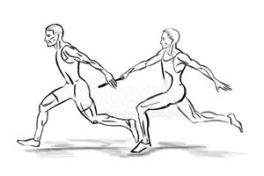
Na ilustracji mamy pokazany sposób dolny przekazania pałeczki:
- odbierający wyciągając rękę w tył po pałeczkę, prostuje ją w stawie łokciowym, kieruje dłoń z wyprostowanymi zwartymi palcami oraz odwiedzionym kciukiem w dół i w tył na wysokości biodra.
- podający podaje pałeczkę ruchem wahadłowym od dołu do góry
- jest to sposób naturalny i wygodny

Więcej ciekawych informacji na filmie nr 1 Encyklopedia Konkurencji Olimpijskich : biegi sztafetowe.
Piękne chwile można przeżyć oglądając film nr 2: bieg 4x400m polskiej sztafety kobiet po złoto Halowych mistrzostw Europy i film nr 3: bieg 4x400m mężczyzn – złoto i rekord świata polskiej sztafety.
Aby się troszkę poruszać proponuję Wam film nr 4. Powodzenia.
Przypominam o przysłaniu mi testu Zuchory.

